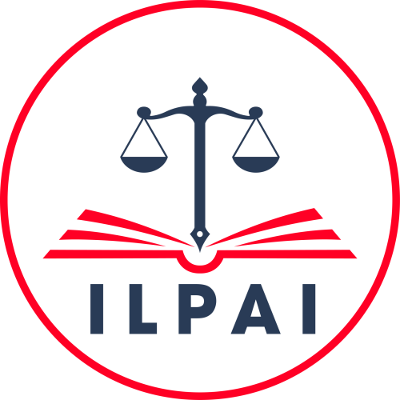 | VIỆN NGHIÊN CỨU PHÁP LÝ & CÔNG CHÚNG ILPAI  Trụ sở: Số 1 đường 45, Khu phố 5, P. Tân Thuận, TP. Hồ Chí Minh  VP: Lầu 8, 184 Nam Kỳ Khởi Nghĩa, P. Xuân Hòa, TP. Hồ Chí Minh  MST: 0318869666 – TK số: 0083953686868 – Ngân hàng: MBBank  ĐT: 093.777.3488, Website: www.ilpai.com, Email: contact@ilpai.com

BIÊN BẢN GHI NHỚ HỢP TÁC CHIẾN LƯỢC
MEMORANDUM OF UNDERSTANDING (MOU)

GIỮA / BETWEEN
VIỆN NGHIÊN CỨU PHÁP LÝ & CÔNG CHÚNG ILPAI
INSTITUTE FOR LEGAL RESEARCH & PUBLIC AFFAIRS (ILPAI)
Đại diện / Represented by: TS. Thái Ngọc Sơn – Viện trưởng / Director
Địa chỉ / Address: Số 1 đường 45, Khu phố 5, P. Tân Thuận, TP. Hồ Chí Minh
Website: www.ilpai.com | Điện thoại / Tel: 093 777 3488

VÀ / AND
[TÊN ĐỐI TÁC]
[PARTNER’S NAME]
Đại diện / Represented by: ............................................................
Địa chỉ / Address: ............................................................
LỜI MỞ ĐẦU / PREAMBLE
🇻🇳 Xuất phát từ nhu cầu tăng cường hợp tác, chia sẻ nguồn lực, phát huy thế mạnh của mỗi bên trong hoạt động nghiên cứu, đào tạo, tư vấn pháp lý và phát triển cộng đồng doanh nghiệp, Viện ILPAI và [Tên Đối tác] thống nhất ký kết Biên bản ghi nhớ hợp tác chiến lược (MOU) này.
🇬🇧 Based on the mutual desire to strengthen cooperation, share resources, and leverage each Party’s strengths in legal research, training, advisory services, and business community development, ILPAI and [Partner’s Name] hereby agree to enter into this Memorandum of Understanding (MOU).
ĐIỀU 1. MỤC TIÊU HỢP TÁC / ARTICLE 1. OBJECTIVES OF COOPERATION
🇻🇳 Thiết lập khuôn khổ hợp tác chiến lược, lâu dài và hiệu quả nhằm hỗ trợ pháp lý, nâng cao năng lực quản trị và tuân thủ pháp luật cho doanh nghiệp.
🇬🇧 To establish a strategic, long-term, and effective cooperation framework to support legal compliance and governance for businesses.
ĐIỀU 2. PHẠM VI HỢP TÁC / ARTICLE 2. SCOPE OF COOPERATION
🇻🇳 Hợp tác trong nghiên cứu, đào tạo, hội thảo, tư vấn pháp lý và truyền thông pháp luật.
🇬🇧 Cooperation in research, training, workshops, legal advisory, and legal communications.
ĐIỀU 3. NGUYÊN TẮC HỢP TÁC / ARTICLE 3. PRINCIPLES OF COOPERATION
🇻🇳 Tự nguyện, bình đẳng, tôn trọng và cùng có lợi.
🇬🇧 Voluntary, equal, respectful, and mutually beneficial cooperation.
ĐIỀU 4. HIỆU LỰC / ARTICLE 4. EFFECTIVENESS
🇻🇳 MOU có hiệu lực kể từ ngày ký và không thay thế các hợp đồng pháp lý cụ thể.
🇬🇧 This MOU takes effect upon signing and does not replace binding legal contracts.
ĐIỀU 5. GIẢI QUYẾT TRANH CHẤP / ARTICLE 5. DISPUTE RESOLUTION
🇻🇳 Ưu tiên giải quyết thông qua thương lượng, thiện chí.
🇬🇧 Disputes shall be resolved through amicable negotiation.
ĐẠI DIỆN CÁC BÊN / SIGNATURES
ĐẠI DIỆN VIỆN ILPAI / FOR ILPAI  Viện trưởng / Director  TS. Thái Ngọc Sơn  (Ký, ghi rõ họ tên, đóng dấu) | ĐẠI DIỆN ĐỐI TÁC / FOR PARTNER  Chức vụ / Title: ............................  (Ký, ghi rõ họ tên, đóng dấu)

